Муниципальное Бюджетное Общеобразовательное Учреждение «Верхнедонская гимназия»

ПРОЕКТ
Благоустройства и

Ландшафтного дизайна школьной клумбы

Руководитель: О.В.Зимченко
Педагог дополнительного образования

2014-2015г

Содержание:
- Актуальность и важность проекта «Наша школьная клумба»…… ………3
- Сбор и анализ информации…………………………………………………..4
- Анализ социологического опроса и анкетирования………………………5
- Анализ СМИ, ресурсов Интернета и др. источников………………………5
- Анализ нормативно-правовой базы по данной проблеме………………...8
- Механизмы реализации проекта «Наша школьная клумба» ………9
- Реализация проекта. Дизайн и озеленение школьной клумбы
в 2014 г-2015г ………………………………………………………………….12

I. Актуальность и важность проекта «Наша школьная клумба»

Приоритетность экологического образования сегодня признана всем мировым сообществом. Ведь это- ваш собственный мир, который в создаёте своими руками, а он, в свою очередь, создаёт для вас атмосферу уюта, гармонии и красоты. Поэтому в настоящее время люди стали все больше внимания обращать на состояние территорий, прилегающих к их дому, месту работы, учебным заведениям и другим объектам социального значения. И многие из указанных территорий, зачастую, требуют значительного благоустройства.
«Театр начинается с гардероба, а школа со школьного двора, клумбы, потому что двор – это лицо школы». Проблема благоустройства школьной территории стала актуальной с первых лет ее существования. Разбит школьный сад, учебно-опытный участок, клумбы, имеются спортивные площадки. По мере роста и развития школы эта проблема остаётся актуальной для нас и в настоящее время, что способствует воспитанию у детей этического вкуса, формирования чувства ответственности за свою школу и желания изменить облик школы. Школьный двор становится эффективным средством формирования экологической культуры обучающихся, становления их нового гражданского сознания.
Обследовав школьную территорию, мы заметили, что наша школьная клумба выглядит не эстетично: где-то заросло густым дерном, многолетники разрослись и получились заросли, кустарники давно не обрезались, поэтому практически не цветут. Некоторые деревья на клумбе начали суховершинить и имели крайне плачевный вид. Анкетирование обучающихся, работников школы, местного населения показало, что необходимо провести ряд мероприятий с целью создать уголок с новыми красивыми клумбами, альпийской горкой, дорожками, малыми архитектурными форами, сделать клумбу новой, интересной и не забываемой. Так родился проект по благоустройству и ландшафтному дизайну школьной клумбы.
Любое начинание, если приложить творческие возможности, фантазии и активность можно завершить успешно. Мы уверены, что в будущем наша школьная клумба встретит всех в обновленном виде, который будет радовать и хозяев школы, и всех гостей.
Цель:
Включение детско-взрослых команд в деятельность по ландшафтному проектированию и благоустройству территории школы. Организация и проведение мероприятий по благоустройству школьной клумбы.

Задачи проекта:
- привлечь внимание обучающихся к решению актуальных проблем школы;
-провести социологический опрос среди обучающихся, работников школы, местного населения по выявлению предложений благоустройства школьной клумбы;
-разработать и осуществить план озеленения и благоустройства территории школьной клумбы ;
-развивать творческий интерес к практической деятельности в области ландшафтного дизайна;
-привить навыки экологического поведения, воспитания любви к природе.
Инициатором и организатором проекта является педагог дополнительного образования по ландшафтному дизайну Зимченко Ольга Васильевна .
Срок реализации проекта: 1 год (2014-2015 гг.)
Практическая значимость: возможность применения материала на уроках биологии, географии, экологической тропы; привлечение общественности к значимости проекта; улучшение окружающего ландшафта школьного двора, школьной клумбы; эстетическое соответствие школы и созданного культурного ландшафта.

II . Сбор и анализ информации
Сбор информации по проблеме.
Почему эта проблема стала актуальной на данный период? В чем ее важность? Почему до сих пор эта проблема оставалась нерешенной? Такие вопросы встали передо мной, после того, как была выбрана проблема, над которой предстояло работать. Чтобы ответить на эти вопросы, нужно было собрать и проанализировать довольно пестрый и разнообразный спектр информации..
Вскоре была выбрана инициативная группа, ребята разделились на 3 группы:
I группа - проводила социальный опрос среди обучающихся 8-11 классов, работников школы, местного населения по анкете:
1. Считаете ли вы проблему благоустройства территории школой клумбы актуальной?
2. Что вам хотелось бы создать на территории школы?
II группа – вошла во взаимодействие с родителями, администрацией школы, с администрацией сельского поселения для получения взвешенной, аналитической информации о состоянии дел на территории школы.
III группа - изучала средства массовой информации и локальные документы по этим вопросам. Проводила смотр-конкурс на лучший проект школьного двора среди учащихся.

Анализ социологического опроса
(приложение № 1)
В социологическом опросе приняли участие 85 респондентов, из них 40% - работники школы, 10% -местное население и 50% - обучающиеся школы.
На первый вопрос 95% опрошенных ответили: «Да – проблема актуальна»;
Что вам хотелось бы создать на территории? – 80% респондентов хотели бы создать цветники с использованием современных элементов ландшафтного дизайна;
10% - создать что-то необычное; 10% - добавить ярких красок.

Обработка данных опроса
Вывод:
Большинство опрошенных респондентов считают проблему благоустройства школьной клумбы актуальной и готовы принять участие в его обновлении.

Анализ СМИ, ресурсов Интернета и др. источников
Приступая к разработке проекта «Наша школьная клумба», уже на первом этапе была изучена литература по благоустройству территории, выращиванию и уходу за цветочно – декоративными растениями. Полезные советы и рекомендации мы получили из различных источников.
На сайтах Интернета подобрали фотографии оригинальных малых архитектурных форм, которые можно разместить на территории нашей школьной клумбы.
На кружке по ландшафтному дизайну встал вопрос о благоустройстве школьной клумбы. Предложили разработать эскизы дизайнерских композиций и схему школьной клумбы.
Проанализировав данные источники, мы пришли к следующим выводам:
- Проблема благоустройства и озеленения школьной клумбы является актуальной не только для обучающихся, но и для общественности в целом.

- Благоустройство и озеленение школьной клумбы играет важную санитарно – гигиеническую и учебно-воспитательную роль.

- Помимо эстетической функции, очень важна функция практическая. Современная школа ориентирована на то, чтобы ребёнок получал не только теоретические знания, но и непосредственно практические навыки. Поэтому то, чему ученик научится при проектировании и воплощении в жизнь, пригодиться ему в жизни.
- Привлечение обучающихся к активным экологическим исследованиям, помогает воспитывать в них экологическую культуру, бережное отношение к природе.
- Благоустроенная территория любой школы вызывает восхищение гостей, а ученики и учителя будут чувствовать себя комфортно и гармонично.

Анализ нормативно-правовой базы по данной проблеме:

Нами изучены нормативно - правовые акты, имеющие отношение к социальному проекту, проведен их анализ.
В результате этой работы мы убедились, что имеем право:
1. Свободно выражать свои взгляды по интересующим нас вопросам;
2. Искать, получать и передавать информацию и идеи любого рода и из различных источников, особенно такие информацию и материалы, которые направлены на содействие социальному, духовному и моральному благополучию, а также здоровому физическому и психическому развитию не только детей, но и местных жителей;
3. На свободу ассоциации и свободу мирных собраний (т. е. создавать инициативные группы и реализовывать социальные проекты);
4. На отдых и досуг, участвовать в играх и развлекательных мероприятиях;
5. На обращения в государственные органы и органы местного самоуправления;
6. На участие в опросе граждан.

Вывод:
Проанализировав нормативно - законодательные акты федерального, регионального и местного значения, наша проектная группа пришла к выводу, что разработка и реализация социального проекта законодательно обосновано (приложение № 2).

III. Программа действий
Механизмы реализации проекта «Наша школьная клумба»
Инициативной группой был разработан план проекта благоустройства школьной клумбы.
Выполнение проекта осуществляется по следующим направлениям:

№ | Направление | Виды деятельности
1. | «Знать, значит уметь!» | -проведение социологических исследований, мониторинга состояния окружающей среды на территории школьной клумбы;  -приобретение обучающимися знаний, необходимых для успешной реализации проекта;
2. | «Созидатели» | -организация и проведение практической работы по благоустройству и озеленению школьной клумбы ;
3. | Открытый марафон «Я и наша природа» | Привлечение как можно большего количества людей разных профессий и возрастов к участию в реализации проекта.
Этапы реализации проекта
«Наша школьная клумба»
№ п/п | Название этапа | Цель | Ответственный  срок выполнения
1. | Подготовительный | Мотивация, целеполагание проекта. | Апрель 2014 года
2. | Проектировочный | Построение ориентировочной схемы деятельности | Апрель май 2014года
3. | Практический | Реализация проекта | Май-сентябрь 2014 года;  Май –сентябрь 2015 года.
4. | Аналитико-коррекционный | Анализ промежуточных результатов работы и внесение изменений | Октябрь 2014 года  Май 2015года
5. | Заключительный | Сопоставление действительных и желаемых результатов работы. | Октябрь-ноябрь  2015 года

План мероприятий подготовительного этапа

№ п/п | Мероприятие | Ответственный
1. | Изучение законодательных и нормативно-правовых документов, необходимых для разработки и реализации проекта. | Инициативная группа
2. | Социологический опрос обучающихся, работников школы. | Инициативная группа
3. | Проведение оценки экологического состояния школьной территории. | Учитель биологии
4. | Классный час «Я – гражданин России» | Классные руководители
5. | Старт конкурса «НОУ-ХАУ» на лучший мини-проект по благоустройству школьной клумбы».  Защита ученических проектов. | Педагог дополнительного образования по ландшафтному дизайну

План мероприятий проектировочного этапа

№ п/п | Мероприятие | Ответственный
1. | Разработка коллективного проекта школьная клумба:  -создание проектной группы;  - составление плана озеленения и благоустройства школьной клумбы; | Администрация школы, инициативная группа  Педагог дополнительного образования
2. | Оценка экологического состояния почвы пришкольного участка | Учитель биологии

План мероприятий практического этапа

№ п/п | Мероприятие | Сроки исполнения |  | Ответственный
№ п/п | Мероприятие | 2014 | 2015 | Ответственный
1. | Выкорчевывание старых деревьев и кустарников. | + |  | Завхоз школы.
2 | Подновление земельных участков на территории школьной клумбы. | + | + | Завхоз школы.
3 | Омоложение старых кустарников Спиреи. |  | + | Завхоз школы.
4 | Благоустройство и укладка дорожек школьной клумбы. | + | + | Завхоз школы.
5 | Разбивка новых клумб на территории школьной клумбы и подготовка участков под малые архитектурные формы. | + |  | Учитель дополнительного образования по ландшафтному дизайну, инициативная группа.
6 | Укладка бордюрной ленты. | + | + | Учитель дополнительного образования по ландшафтному дизайну.
7 | Отсыпка щебнем цветочных композиций. | + |  | Учитель дополнительного образования по ландшафтному дизайну,  Учитель технологии,  5-11 классы.
8 | Создание малых архитектурных форм. | + | + | Учитель технологии.
9 | Создание композиций из камня и щебня. | + | + | Учитель дополнительного образования по ландшафтному дизайну.
10 | Расширение цветочно-декоративного содержания клумб. | + | + | Учитель дополнительного образования по ландшафтному дизайну, члены инициативной группы.
11 | Приобретение семян и выращивание рассады. | + | + | Учитель технологии, 5-11 классы, педагог дополнительного образования.
12 | Посев газона. | + | + | Учитель дополнительного образования по ландшафтному дизайну, члены инициативной группы.
13 | Обработка почвы и посадка рассады цветочных культур на школьной клумбе. | + | + | Учитель дополнительного образования по ландшафтному дизайну, члены инициативной группы.
14 | Уход за посаженными цветочными культурами и газоном. | + | + | Учитель дополнительного образования по ландшафтному дизайну, члены инициативной группы, учитель технологии 6-11класс.
15 | Осенние работы:  -сбор семян;  - подготовка семян к хранению (сушка);  - заготовка компоста;  -выкопка клубней цветочных растений;  -посадка луковичных (тюльпаны, крокусы,лилии);  -уборка сухих листьев и однолетников;  -обрезка многолетников;  - осенняя обработка почвы. | + | + | Учитель дополнительного образования по ландшафтному дизайну, члены инициативной группы.

План мероприятий аналитико-коррекционного этапа
(промежуточный).

№ п/п | Мероприятие | Ответственный
1. | Экспресс-опрос «наша школьная клумба» | Инициативная группа
2. | Организация работы факультатива «Основы ландшафтного дизайна». | Учитель дополнительного образования по ландшафтному дизайну
3. | Изучение технологии газонного озеленения. | Учитель дополнительного образования по ландшафтному дизайну
4. | Представление отчета о реализации проекта | Педагог дополнительного образования по ландшафтному дизайну и инициативная группа.

Предполагаемые результаты, их социальная значимость.

№ п/п | Предполагаемый результат
1. | Организация социально – значимой общественной деятельности школьников.
2. | Комплексный подход к воспитанию гражданственности, патриотизма, экологической культуры, трудовому воспитанию.
3. | Обобщение знаний о декоративном оформлении и благоустройстве школьной клумбы;
4. | Создание условий для возможной организации процесса совместного времяпровождения, способствующего духовному сближению детей и взрослых, рождению общих интересов и увлечений;
5. | Приобщение к здоровому образу жизни как важной составляющей экологической культуры;
6. | Создание гуманистической развивающей среды жизнедеятельности обучающихся, представление им дополнительных возможностей для саморазвития, самоутверждения, самовыражения;
7. | Создание интересно места для фото и видео съёмок;
8. | Улучшение эстетического вида школьного двора, создание благоприятной экологической обстановки;
9. | Повышение конкурентоспособности школы путем создания имиджа красивого уютного дома, красота которого создается инициативой и трудом детей и педагогов.

Бюджет проекта

№ | Наименование | Количество | Цена (руб.) | Сумма (руб.)
1. | Семена цветочных культур | 80 пачек | 10 | 800
2 | Семена газонной травы | 4 пачки | 200 | 800
3 | Луковицы весенних цветов | 120 | 10 | 1200
4 | Приобретение  агрохимических добавок для окультуривания  почвы школьной клумбы. | 10 кг | 90 | 900
5 | Камень | 30шт. | 7 | 210
6 | Доски для Малых архитектурных форм | 2 м3 | 3000 | 12000
7 | Щебень | 3т | 500 | 1500
8 | Бордюрная лента | 20рулонов | 180 | 3600
 | всего |  |  | 21010

IV. Реализация проекта

Дизайн и озеленение школьной клумбы в 2014-2015гг. Эскиз №1 (старая клумба)

Эскиз №2(новая клумба)

Условные обозначения:

Эскиз №1(старая клумба) |  | Эскиз №2 (новая клумба)
 | Ель голубая |  | Ладья (Алые паруса)
 | Цветочные клумбы |  | Дорожки из щебня
 | Спирея (кустарник) |  | Декоративный домик (МАФ)
 | Отсыпка щебнем |  | Вулкан
 | Газон (по края многолетник «сентябрина») |  | Декоративный заборчик (МАФ)
 | Бюст |  | Сухой прудик
 | Можжевельник казацкий |  | Плетёная клумба (МАФ)
 | Орех чёрный (суховершинный , подлежит уборке) |  | Сухой ручей
 | Ирисы многолетние |  | Колодец (МАФ)
 | Ель голубая(суховершинный , подлежит уборке) |  | Цветочный костёр с котелком (МАФ)
 | Цветочные клумбы |  | Роза почвопокровная
 | Территория без газона |  | Мостик (МАФ)
 | Клумба с многолетниками |  | Арба (МАФ)
 | Камень (пластушка) |  | Кит
 | Срезы из дерева |  | Осьминог

Школьная клумба расположена в центре школьного двора. Она достаточно большая по размеру и имеет форму квадрата. Вдоль всех четырёх сторон растут ель обыкновенная и ель голубая. Два дерева на клумбе карявые и суховершинные, чем портят вид клумбы. Посередине нашего участка, в форме круга, произрастают кусты Спиреи. Кустарники Спиреи никогда не подвергались обрезке, поэтому со временем потеряли полностью свою декоративность. Вокруг кустов Спиреи растёт лилейник, образовывая заросли не правильной формы. Середина клумбы заросла ирисами и имеет вид высохшего болота. Большая часть территории клумбы засеяна газоном, который взошел, не равномерно . Так как на клумбе произрастают кроме цветов ещё и деревья, почва сильно истощена и является «бедной ». Поэтому для будущих растений не будет хватать питательных веществ.
Так как мы имеем территорию, на которой уже произрастают деревья, кустарники, многолетние цветы, и пересадить их не представляется возможным, нам придётся корректировать и выстраивать свои проект таким образом, чтобы наша клумба органично вписались в территорию школьного двора. Вот с чем нам предстоит работать. Превратить заросшую клумбу во что-то интересное и необычное.
Так как на клумбе произрастают ели, они делят клумбу на четыре зоны, которые не зависят друг от друга. Каждая зона отделена деревьями и может являться отдельной композицией, совершенно не влияющей на другие зоны клумбы. Мы решили сделать каждую зону не похожую друг на друга. Первая зона будет в морском стиле, мы там сделаем осьминога и кита. Вторая зона, это будет казачий уголок. На территории третьей зоны создадим вулкан. И четвёртая зона будет оформлена цветником с отсыпкой и декоративным домиком (пряничный домик).
Жизнь каждого растения связана с другими организмами-растениями, животными и микроорганизмами. Влияние одних видов растений на другие проявляется, прежде всего, в их конкуренции за свет, воду, минеральные вещества и за пространство, что необходимо учитывать при посадке пород. Растительность необходимо использовать таким образом, чтобы продемонстрировать индивидуальные достоинства каждого экземпляра. Поэтому нам предстоит учесть все факторы и правильно подобрать растительный мир нашей клумбы.
В 2014 году мы планируем. Сделать большую часть работы.
И так:
1.Подсыпка плодородной землёй необходимых участков клумбы.
2. Уборка сорняков по территории всего газона.
3.Посев газона, на участках где он не взошел.
4.Уборка суховершинных деревьев.
5.Выкопка ирисов в центре клумбы и выравнивание участка.
6.Прореживание и придание формы многолетнему растению «лилейник».
7.Установка бордюрной ленты вокруг цветников.
8.Создание осьминога и кита (из земли и щебня).
9.Установка декоративного колодца и мостика.
10.Установка плетёной клумбы.
11.Создание сухого прудика на территории где не взошёл газон.
12.Создание вулкана (из земли, камня, цветной щепы).
13.Создание цветочной клумбы с отсыпкой.
14.Посадка можжевельника.
15.Посадка однолетних и многолетних растений.
16.Осенняя посадка луковичных растений.
17.Отсыпка сухого ручейка.

Что сделано за 2014 год (план на 2014 год выполнен):
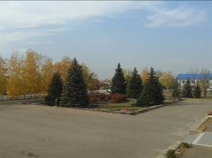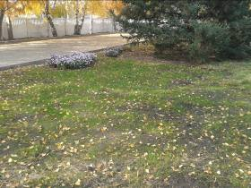
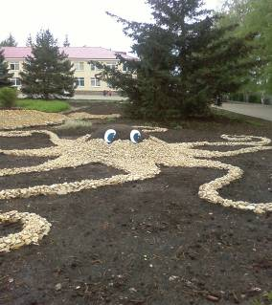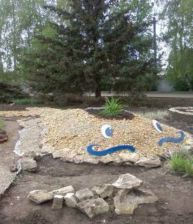
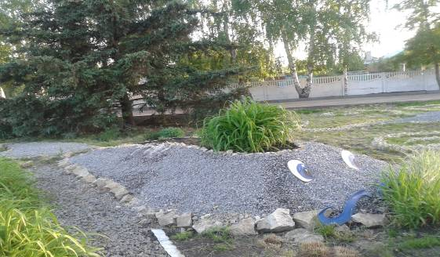

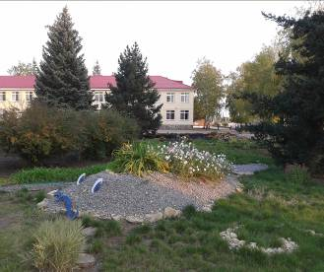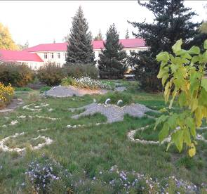
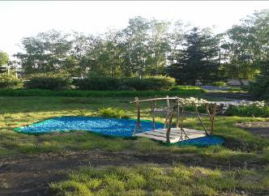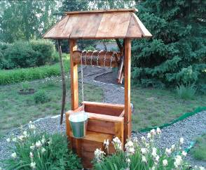
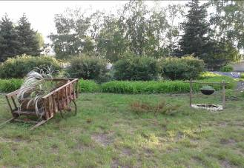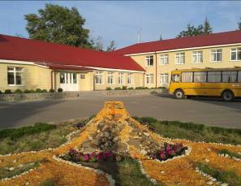
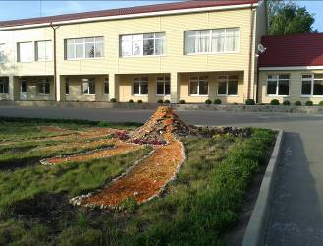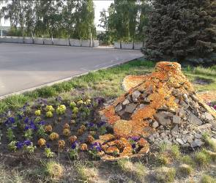
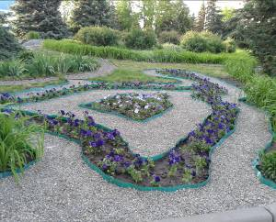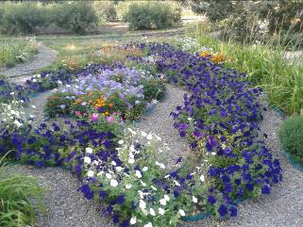
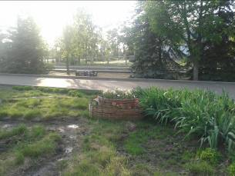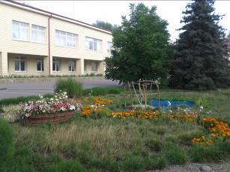
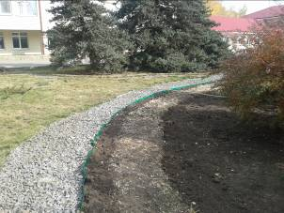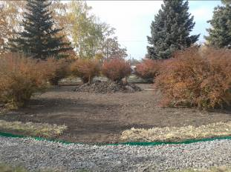

В 2015 году мы планируем:
1.Создать альпийскую горку.
2.Расширить цветочно-декоративное содержание клумб.
3.Произвести омолаживающую обрезку кустов спиреи.
4.Подготовить территорию под ладью (алые паруса).
5.Установить ладью (алые паруса).
6.Установит декоративный домик (пряничный домик).

Ожидаемые результаты:
1. Улучшится эстетического вида школьного двора.
2. Улучшится санитарно-гигиеническая обстановка на территории школы.
3. Создается более благоприятная экологическая обстановка.
4. Расширится цветочно-декоративное содержание клумбы.
5. Появится возможность более детального изучения одной из остановок экологической тропы «Альпийская горка».

Для осуществления данной части проекта потребуется:

№ | Наименование | Количество | Цена (руб.) | Сумма (руб.)
1. | Семена цветочных культур | 50 пачек | 10 | 500
2. | Рассада для альпийской горки | 30 пачек | 10 | 300
3. | Щебень | 3 м3 | 350 | 1050
 | Всего |  |  | 1850

Но для того чтобы воплотить в жизнь данную часть проекта нам не требуются денежные средства, так как здесь нам помогут родители и учащиеся нашей гимназии.
Что для этого у нас имеется?
-Семена цветочных культур (бархатцы, цинния, агератум, петуния, лаватера, веселые ребята…), рекомендуемые цветы для альпийской горки (приложение № 3), рассада для альпийской горки, садово-огородный инвентарь, поливочный шланг..
-Детальное изучение технологии строительства альпийской горки (приложение № 4).
-Приготовлены крупные и мелкие камни.
Мы думаем, все прекрасно осознают важность вопроса эстетического оформления пришкольной территории. Мы приобретаем практические и теоретические навыки по созданию красоты, у нас активно развивается креативное мышление. При творческой и созидательной работе на учебно-опытном участке и на пришкольной территории прививается любовь к природе, к родному краю, к Родине, развивается чувство прекрасного. И чем труднее путь созидания красоты, тем прекраснее творения, нами созданные.
Наш школьный двор так хорош и прекрасен,
В нём яркие клумбы, дорожки вокруг.
Наш школьный двор цветами украшен,
Он создан трудами маленьких рук.
В нём каждый цветочек к солнцу стремится,
Искрящийся смех раздастся здесь вдруг,
Ведь в жизни мы сможем успеха добиться,
Когда всё красивым будет вокруг!

Данный проект развивает чувство коллективизма, эстетический вкус, трудолюбие, ответственность, патриотизм, а жителям и гостям нашей станицы приносит радость и пользу.

Приложение № 1
Социологический опрос на исследуемую тему

Проблема благоустройства школьной клумбы
актуальна?
95%
5%
да

Что вам хотелось бы создать на территории школьной клумбы?
80
10
10
Цветники
Создать что-то
необычное
Добавить ярких
красок

Приложение №2
КОНСТИТУЦИЯ РОССИЙСКОЙ ФЕДЕРАЦИИ
12 декабря 1993 года
Статья 29
4. Каждый имеет право свободно искать, получать, передавать, производить и распространять информацию любым законным способом.
Статья 33
Граждане Российской Федерации имеют право обращаться лично, а также направлять индивидуальные и коллективные обращения в государственные органы и органы местного самоуправления.
Статья 37
5. Каждый имеет право на отдых.
Статья 45
2. Каждый вправе защищать свои права и свободы всеми способами, не запрещенными законом.

ЗАКОН РОССИЙСКОЙ ФЕДЕРАЦИИ № 2124-1 от 27.12.1991
«О СРЕДСТВАХ МАССОВОЙ ИНФОРМАЦИИ»
Глава I.
Статья 1. Свобода массовой информации
В Российской Федерации поиск, получение, производство ... массовой информации ... не подлежит ограничениям, за исключением предусмотренных законодательством Российской Федерации о средствах массовой информации.

КОНВЕНЦИЯ О ПРАВАХ РЕБЕНКА
(извлечение)

Статья 3.1. Во всех действиях в отношении детей, независимо от того, предпринимаются они государственными или частными учреждениями, занимающимися вопросами социального обеспечения, судами, административными или законодательными органами, первоочередное внимание уделяется наилучшему обеспечению интересов ребенка.

Статья 13.1.Ребенок имеет право свободно выражать свое мнение; это право включает свободу искать, получать и передавать информацию и идеи любого рода, независимо от границ, в устной, письменной или печатной форме, в форме произведений искусства или с помощью других средств по выбору ребенка.

Статья 13.2. Осуществление этого права может подвергаться некоторым ограничениям, однако этими ограничениями могут быть только те, которые предусмотрены законом и которые необходимы;
а) для уважения прав и репутации других лиц;
б) для охраны государственной безопасности или общественного порядка, или здоровья или нравственности населения.

Приложение №3
Рекомендуемые цветы для альпийской горки

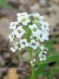
- Алиссум белый и розовый
Низкорослые, обильно цветущие кустики с мелкими стелющимися побегами, сплошь покрытыми крошечными цветками с медовым ароматом.
Место: солнечное, переносит заморозки, засуху, полутень.
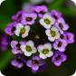
Популярное низкорослое почвопокровное растение для окантовки клумб и рабаток, для оформления бордюров, садовых ваз, альпинариев, подоконных ящиков и горшков, каменистых садов.

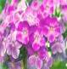
- Флоксы однолетние
Одно из основных клумбовых растений. Высаживают в газонах, оконных ящиках, клумбах или каменистых горках. Увядшие цветки регулярно удаляют.
Цветение: с июня до заморозков

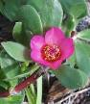
- Портулак
Засухоустойчивый и солнцелюбивый портулак цветет в течение всего лета.
идеален для рокария. Хороши в бордюрах, группами на газоне, в смешанных низких рабатках, вазах, горшках и балконных ящиках, для создания цветущих ковров и на каменистых россыпях.

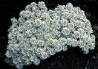
- Иберис
Один из самых непривередливых однолетников. Посаженное по переднему краю бордюра или вдоль дорожки, или в каменистых садах стелющееся растение с многочисленными шапками душистых белых, розовых или красных цветков.
Использование: небольшими группами на клумбах, в бордюрных посадках, в качестве почвопокровного растения, в каменистых садиках.

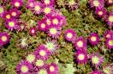
- Мезембриантемум
Стелющееся растение с толстыми мясистыми листьями, стеблями (высота 10см) и крупными цветами в диаметре 4-5см. Отличается сильным ростом, образует ползучие побеги. Великолепный цветной ковер, эффективно смотрится на солнце, как будто на нем много мелких хрустальных капель.
Использование: рабатки, клумбы, альпинарии, каменистые горки, рокарии

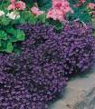
- Лобелию ампельную (голубую и смесь)
Лобелия великолепно подходит для украшения балконов. Синее и голубое, редко красное кружево лобелии издали видно на ухоженном балконе. Красивы на скальных участках,
Цветение: со второй половины июня по сентябрь.

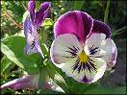
- Анютины глазки
Цветки анютиных глазок разнообразной окраски любимы всеми: от ярких и насыщенных до пастельных тонов. Округлая форма и яркие пятна в центре делают цветок похожим на личико. В зависимости от сорта и времени посева эти двулетние растения цветут либо поздней осенью, либо только следующей весной. Используют растения для оформления клумб, бордюров, оконных ящиков, как почвопокровные.
Альпийские горки тоже редко обходятся без "Анюток".

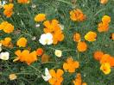
- Эшшольцию калифорнийскую
Невысокое растение очень нарядное яркое с золотисто-желтыми цветами. Хорошо растет на каменистых горках, в мавританских газонах, рабатках, горшках.
Цветение: с июня до заморозков.

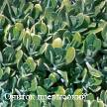
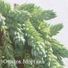
- Очиток ( седум)
. Низкорослые виды отлично смотрятся на каменистых и скальных участках, при этом декоративны как листья растения, так и его цветки.

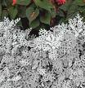
- Цинерария
Декоративна с момента высадки до заморозков.

Используют: в бордюрах, миксбордюрах, альпинариях.
Ясколка
Многолетнее травянистое растение с чудесными серебристыми листочками и белыми цветами, собранными в соцветия.
Используют: в бордюрах, миксбордюрах, альпинариях

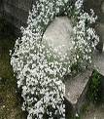
Примула
Неприхотливые, великолепно цветут, яркие, зонтичное или шарообразное строение соцветия.
Используют: в бордюрах, миксбордюрах, альпинариях

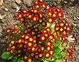
Брахикома
Неприхотлива - устойчива и к засухе и к морозам, идеально подходит как растение для альпийской горки.

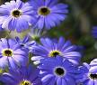

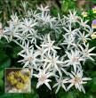
Эдельвейс альпийский
Цветение июнь-июль, хорошо цветёт на солнечных местах.
Идеально подходит как растение для альпийской горки.

Приложение № 4

Технология строительства альпийской горки

Цветники, называемые альпийскими горками, имеют тысячелетнюю историю. Родиной их является Япония – страна, где царят особые понятия о красоте, религии, отношениях человека и природы. Спустя века, переняв традицию у японцев, европейцы начали устраивать каменные сады у себя, при этом выискивая подходящие растениях, растущие в горах. От наименования Альпийского горного хребта в Европе и стали называть эти сады «альпийскими горками».

Выбор места для альпийской горки
Альпийскую горку, сооружают на тщательно подготовленном основании, чтобы после сильного дождя она не начала разрушаться. Особое внимание следует уделить созданию дренажа. Помните, что после того, как камни уложены, общий вид горки изменить уже нельзя. Вы не сможете перекопать и удобрить этот участок, как это обычно делают с цветником.
Выбирая место для альпийской горки, постарайтесь, чтобы оно максимально освещалось солнцем, и было закрыто от господствующих ветров.

Дренаж и типы почвы
Поскольку дренаж имеет первостепенное значение, альпийскую горку предпочтительнее устроить на наклонном участке. Уклон не должен быть слишком большим, иначе камни могут соскользнуть вниз, и почва будет смываться дождем.
Для плоской местности особенно важен хороший дренаж, поскольку только он обеспечит нормальное развитие растений на альпийской горке. В этом случае идеальной будет легкая песчаная почва, с которой излишняя вода быстро уходит в землю. Но, если почва жирная, глинистая, заплывающая, необходимо соорудить дренажные колодцы. Для этого выкопайте квадратную яму размером 30х30 см и глубиной 30 см. Заполните ее мелким щебнем и утрамбуйте его, но слегка: плотность этого слоя не должна препятствовать быстрому уходу воды.
Теперь закройте дренажную яму слоем гравия или несколькими слоями перевернутой дернины (травой вниз). Последнее необходимо, чтобы почва не попадала в яму и не засоряла щебень, через который должна свободно уходить вода. Слегка утрамбуйте поверхность перед тем, как продолжать дальнейшую работу по сооружению альпийской горки.

Материалы для альпийской горки
Камни лучше всего использовать местные, что сведет к минимуму затраты на их транспортировку. Подходящим материалом для устройства альпийской горки могут быть известняк и песчаник. Берите преимущественно большие плоские или угловатые камни — их легче уложить естественным способом. Убедитесь, что выбранные камни не похожи друг на друга по форме и размерам.
Кроме того, понадобится гравий или измельченный известняк фракцией около 6 мм; перемешайте его с верхним слоем почвы для улучшения дренажа. Для создания поверхностного покрова горки и подавления роста сорняков закройте обнаженные участки земли между камнями крупными осколками тех же самых или похожих камней. Сочетание больших и мелких камней придаст альпийской горке более естественный вид.
Перед тем, как приступить к сооружению альпийской горки, сложите для удобства камни и осколки неподалеку от предназначенного для горки участка.

Подготовка основания альпийской горки
После того, как решение о месте будущей альпийской горки принято, разметьте ее на почве с помощью разметочных шнуров и колышков, а затем обкопайте по периметру лопатой. На наклонном участке целесообразно сооружать клинообразную горку, причем острие клина должно быть на нижнем конце участка.
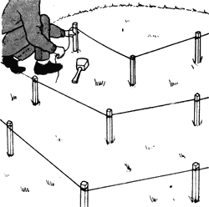
Рис. 1. Разметка ярусов будущей альпийской горки.
Снимите с участка весь дерн, срезая его прямоугольными кусками. Делать это лучше всего лопатой для дерна. Снятый дерн отложите в сторону для последующего его использования. Снимите также верхний слой почвы примерно на глубину 150 мм и тоже отнесите в сторону. Она понадобится в дальнейшем как одна из частей почвенной смеси для альпийской горки. Слегка утрамбуйте основание горки, но так, чтобы не нарушить дренаж.
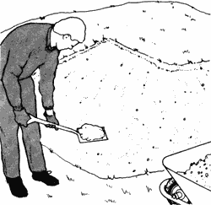
Рис. 2. Снятие верхнего плодородного слоя почвы.

Приготовление почвенной смеси
Чтобы получить почвенную смесь для альпийской горки, смешайте 3 части глинистой почвы с 1 частью торфа или садового компоста и, если это необходимо, добавьте полное минеральное удобрение. Возьмите 5 частей этой смеси и соедините с 1 частью битого мелкого гравия фракцией 6 мм. При выращивании альпийских растений эти пропорции должны составлять 5:2. Для определения правильных пропорций используйте ведро. Рассыпьте эту смесь на основании для горки, чтобы ее поверхность оказалась на 50 мм ниже уровня окружающей земли. Аккуратно выровняйте поверхность.

Устройство альпийской горки
Существуют различные способы создания альпийской горки. Здесь будет описан один из них — традиционный способ размещения камней ярусами. Камни укладывают снизу вверх так, чтобы получились террасы с карманами для высаживания растений. Эту основную идею можно приспособить к тем или иным нуждам.

Создание первого яруса
Ярусы альпийской горки сооружают в форме латинской буквы V, их уменьшают от основания к вершине. В нижней точке каждого яруса укладывают большой «ключевой» камень, который не позволяет более мелким камням скользить по склону.
Выберите самый большой камень и перекатите его на место в основании нижнего яруса. Выкопайте небольшую яму и вставьте этот камень углом в нее, чтобы он хорошо укрепился в земле. Подсыпьте вокруг камня немного приготовленной заранее почвенной смеси, чтобы камень казался частично погруженным в землю.
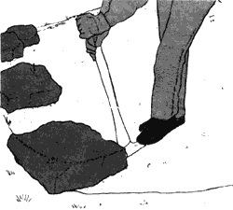
Рис. 3. Укладка самых крупных камней по контуру первого яруса альпийской горки в форме латинской буквы V.
Более мелкие камни разместите по бокам V-образного первого яруса. Старайтесь использовать камни различных размеров, чтобы избежать однообразия, и выкладывайте их группами по 3, 5 или 7 камней. Каждый из них слегка вдавите в грунт, чтобы они не съезжали вниз.
Сделав 1-ый ярус, высадите растения, прежде чем приступить к следующему ярусу.

Создание последующих ярусов
Добавьте почвенной смеси на следующий ярус альпийской горки и разровняйте ее граблями. Уплотните поверхность, сильно прихлопывая обратной стороной лопаты.
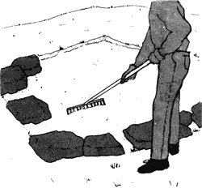
Рис. 4. Закрытие нижней части камней почвенной смесью.
Во 2-ой ярус альпийской горки укладывайте камни средних размеров. Этот ярус должен быть короче 1-го и отступать от него примерно на 300 мм для того, чтобы осталось место для посадки растений. Заполните эту V-образную форму дополнительным количеством почвенной смеси, разровняйте граблями и уплотните.
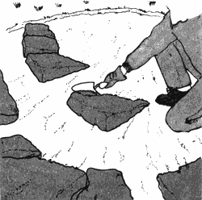
Рис. 5. Укладка камней по контуру второго ряда.

Сооружение вершины
На верхнюю точку альпийской горки положите несколько мелких камней, соорудив из них пирамиду. Убедитесь, что они надежно погружены в почву и расположены вплотную друг к другу. Насыпьте между камнями небольшое количество почвенной смеси, чтобы закрепить всю структуру. Наверху можно использовать и один большой камень, он будет служить своеобразным якорем и препятствовать смыву почвы. Если альпийская горка расположена на ровном месте, то позади камней хорошо посадить хвойные растения стелющихся форм.
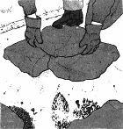
Рис. 6. Сооружение на вершине альпийской горки пирамидки из плотно уложенных друг к другу камней.

Посадка растений на альпийской горке
Проще всего высаживать альпийские растения сразу после сооружения очередного яруса. Добавьте сверху необходимое количество почвенной смеси. Выкопайте мастерком небольшую ямку и, вынув растение из горшка, осторожно посадите его туда и подсыпьте почвенной смеси. Уплотните почву вокруг растения, добавьте гравий и полейте.
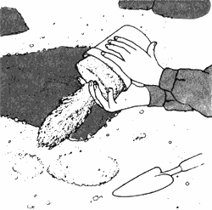
Рис. 7. Посадка растений.
Посадите растения в щели между камнями, предварительно заполнив их почвой. Осторожно вставьте туда корни, добавьте еще почвы вокруг растения, чтобы надежно укрепить его, а затем очень аккуратно полейте из лейки с мелким ситечком.Создание поверхностного слоя.Положите на поверхность почвы между крупными камнями мелкие камни и осколки, чтобы помешать росту сорняков и задержать слишком быстрое испарение влаги.
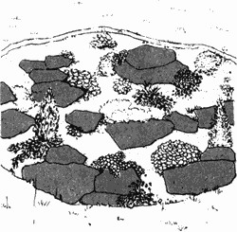
Рис. 8. Прикрытие почвенной смеси, в которую высажены растения, мелкими камнями и гравием.

Наши работы в «Центральном парке станицы»
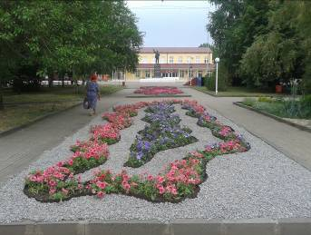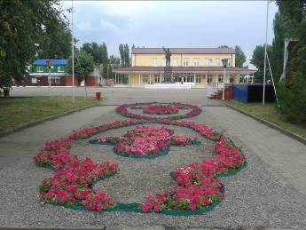
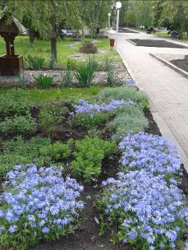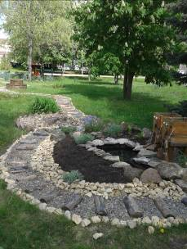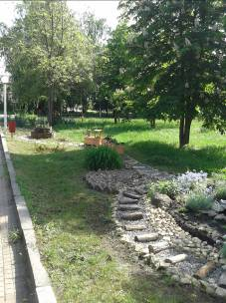
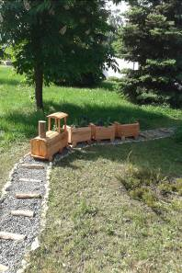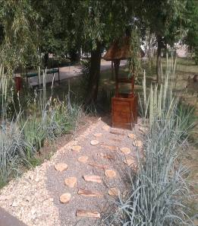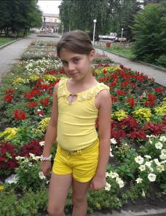
Мы пытаемся сделать всё, из подручных материалов, с минимальными затратами.
Фантазируем и применяем в оформлении клумб и участков всё, что у нас есть!

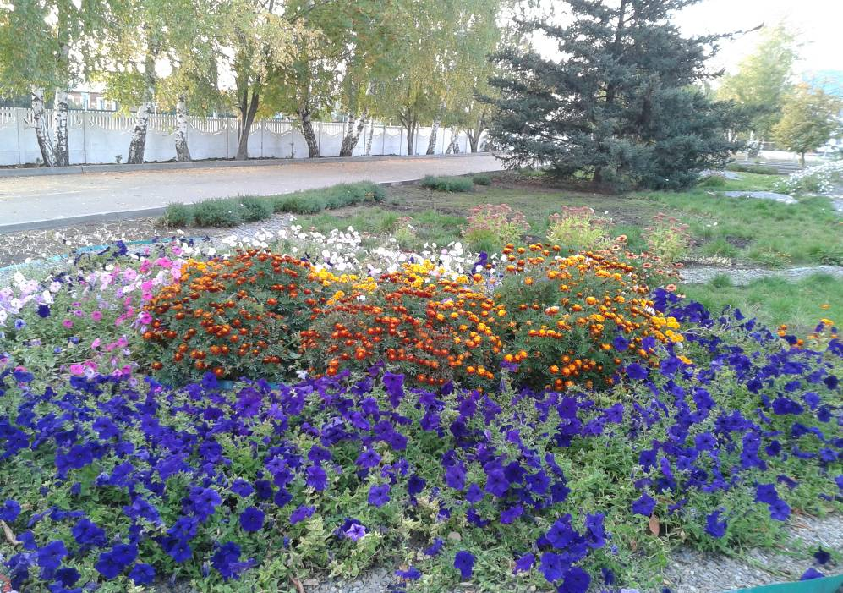
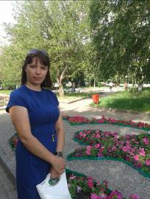

Наша школьная клумба ещё не закончена, но мы учимся, и сделано уже, очень, очень много.
Всем очень нравится!!!!!
Мы верим ,что у нас всё получится!!!!!!!

